# 经常遇到文件夹无权访问的问题？教你几招解

# 写在前面

每次当我们升级完系统之后，打开某个文件夹会受到没有权限访问的提示。问题来了，我们没有对这个文件夹进行加密，有没有主动锁定，为什么无权进行操作了呢？

文件夹无权访问的原因

解决问题首先要知道文件夹无权访问的原因，文件夹没有访问权限会经常在win7升级到win10后遇到，这些文件夹往往是老的系统中建立的，新系统安装之后出现无法访问、删除或重命名的情况。这个时候即便是使用管理员账户登录，也存在这样的问题。产生这个问题的原因，实在win7老系统中，可能有一个旧用户账号建立的文件，而升级到了win10之后，不再有该用户，因此文件夹会被系统锁定，系统就会告诉你没有操作权限。对于无权访问的文件夹，在该文件夹属性窗口“安全”选项卡的“组合用户名”列表中，往往找不到其本来所属的用户或组，因此该用户或组对该文件夹的访问功能会被拒绝。

如果是文件夹中的文件没有权限访问，还有可能是文件选中了只读属性。

取得文件夹的所有权

如果没有访问某文件夹的权限，可先尝试用如下办法取得其访问权限:右键单击受影响的文件夹，然后选择“属性”。转到“安全”选项卡，请单击“高级”按钮。

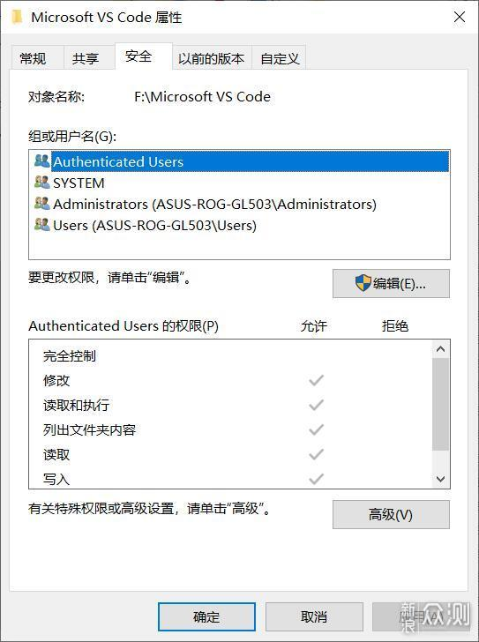

进入文件夹的高级安全设置窗口后，在顶部的所有者部分单击“更改”链接，这样便会打开“选择用户或组”窗口，在该窗口中点击“高级”按钮。

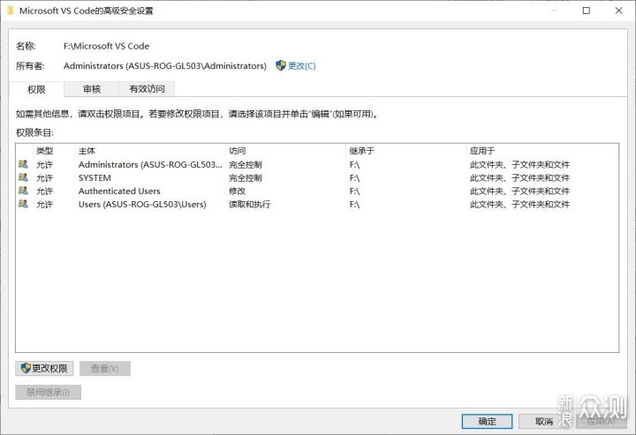

在随后出现的“选择用户或组”窗口中，单击“立即查找”按钮，会看到当前可用账户列表，请选择自己正在使用的账户，然后单击“确定”。

之后自动返回到“高级安全设置”窗口，出现“替换子容器和对象上的所有者”选项，一定要记得 将这个选项选中，然后单击“确定”保存更改。

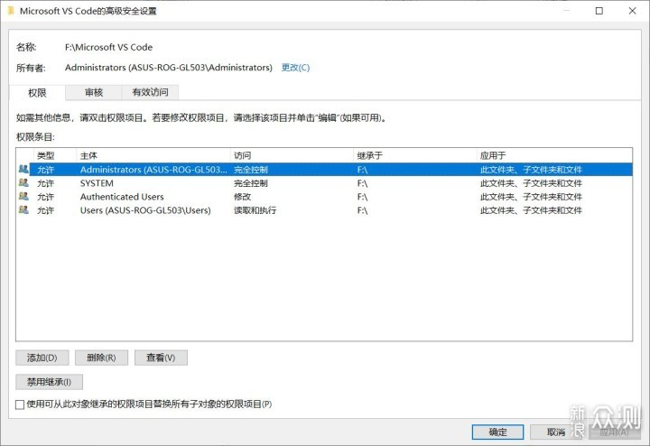

向所有人开放权限

如果针对性地对某个用户的权限重新设置不起作用，还可以通过对所有人提供权限，尝试对文件夹的放权。

打开文件资源管理器，右键单击受影响的文件夹，从菜单中选择“属性”。在属性窗口中，打开“安全”选项卡，然后单击“编辑”按钮。选择“添加”’，然后输入“everyone'。单击“检查名称”，然后单击“确定”。



返回权限设置窗口，选择“Everyone”，选择“完全控制”为“允许”。单击“应用”并确定。

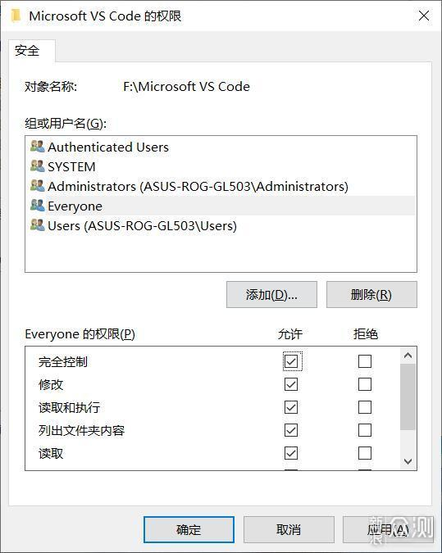

取消文件夹只读属性

升级系统后，有的文件夹可能被加了只读属性，到了新系统后无法修改文件，这时只需将只读属性去掉即可。这种情况虽然相对较少遇到，但文件夹中文件无法被修改的原因，也不能排除这种情况。

要去除文件夹只读属性，右键单击受影响的文件夹，从菜单选项中选择“属性”，在打开的属性窗口中选择“常规”选项卡，取消对“只读”选项的选择，单击“应用”按钮后点击“确定”保存更改。注意在确认界面中，要选中“将更改应用于此文件夹、子文件夹和文件”选项。



使用命令提示符解决

除了上述方法外，我们还可以使用命令的方式，一次性取得Windows根文件夹的所有权。

按下Win+S组合键，键入“命令提示符”右键单击结果中的 命令提示符”,然后选择“以管理员身份运行”选项。启动管理员命令提示符后，运行以下格式的命令:

takeown /f “文件夹或驱动器的完整路径” /A /R /D Y。执行上述命令后,重新启动计算机使授权生效。

如：takeown /f “G:” /A /R /D Y 将G盘的所有权交给管理员组